关于进行2020年入校新生教务系统信息核对与完善的通知
各学院：
2020年入校新生图像采集工作已全部完成，电子图片已导入教务系统，同时，通过数据对接，已将学生的部分基本信息导入教务系统，为确保学生图像和基本信息的完整与准确，现对2020年入校学生开放系统，请各学院组织学生及时上网完成信息的核对与完善。具体安排如下：
一、工作内容
维护教务系统中学生的基本信息、学籍信息、其他信息、联系方式、家庭成员和学习经历，对系统中已经存在的信息进行核对，如：姓名、姓名拼音、照片、证件号码等；系统中没有的信息，请如实补充。
需要核对与完善的信息内容及填写要求，详见“附件1”。
二、时间安排
2021年1月5日-1月13日。
三、信息维护方法
第一步 学生本人登录教务系统，网址：jw.sju.edu.cn（或通过智慧三江访问）
第二步 点击“信息维护”中的“学生个人信息维护”，点击“申请”进入学生个人信息修改申请界面。
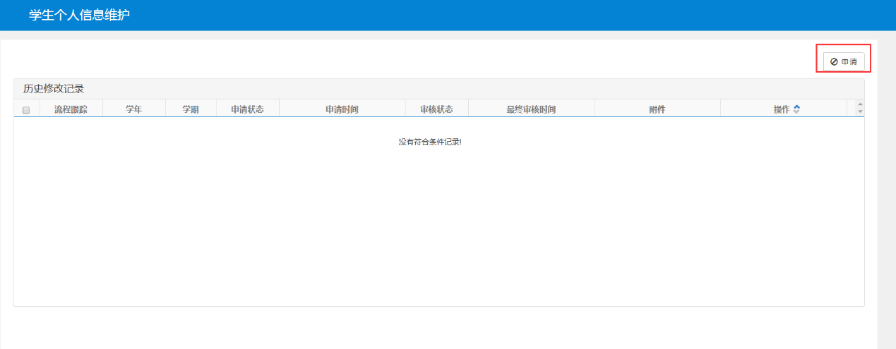
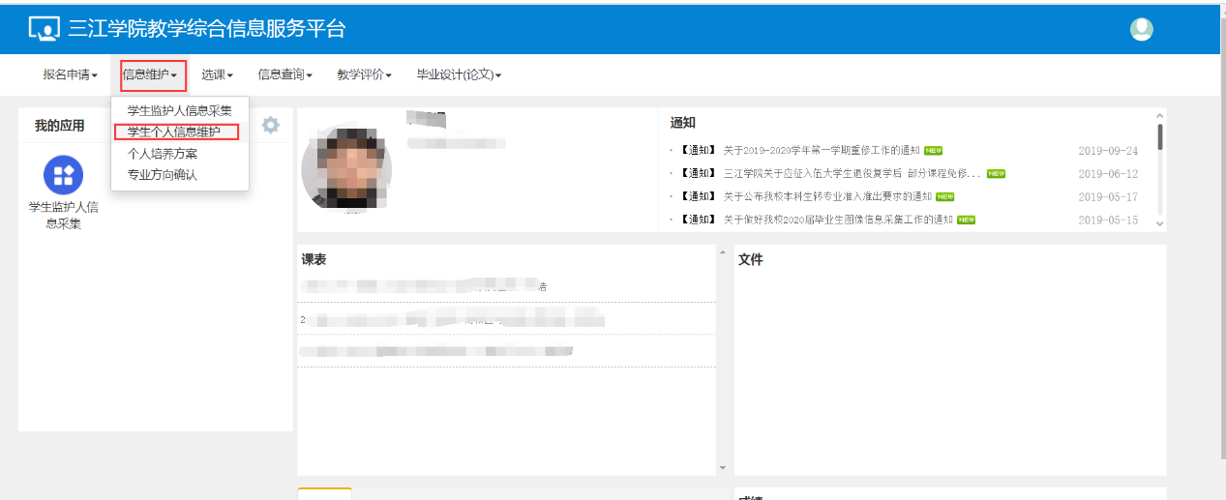
学生核对并完善自己的各项信息，带“*”的为必填项。
如发现“不可更改字段”信息有误，如姓名、照片、性别、证件号码等，请将有误信息填入“不可更改字段错误信息汇总表”（附件2），1月15日前以学院为单位提交至教务处教务科。
第三步 点击“提交申请”按钮。
第四步 点击“退出”或关闭网页，退出教务系统。

联系人：柳凤斌，电话：52897020

教务处
2021年1月5日

